Как оценить качество конденсаторов на звучание High-End аппаратуры.
https://zen.yandex.ru/media/id/5c0661c064c7fc0436738224/kak-ocenit-kachestvo-kondensatorov-na-zvuchanie-highend-apparatury-5f8a59214ab7c3765a56870d

Качество конденсаторов влияет на звучание High-Endаппаратуры, но чаще всего радиолюбители измеряют всего один параметр (последовательное сопротивление потерь). Но этот параметр односторонне оценивает картину искажений в целом, а полагаться на слуховые тесты нереально (на результат влияют: субъективное состояние слушателя, тип фонограммы, конкретное место включения конденсатора). Для ОБЪЕТИВНОГО сравнения качества конденсаторов необходимо устройство позволяющее оценить качество двух конденсаторов. Принципиальная схема устройства показано на рис.1. Оно состоит из генератора ПРЯМОУГОЛЬНЫХ импульсов на 100Гц, подключенного к емкостному делителю напряжения, образованным образцовым конденсатором С2 и испытуемым конденсатором Сх и осциллографом в режиме Х-У( либо двухканальным осциллографом в режиме А/В). Напряжение с генератора обеспечивает горизонтальную развертку, а вертикальную развертку – напряжение с образцового конденсатора С2. Если оба конденсатора ИДЕНТИЧНЫ, то на экране осциллографа появится прямая линия (рис.2), которую после регулировки чувствительности канала У можно разместить по диагонали с левого угла в правый угол. Если в качестве конденсатора С2 применить конденсатор высокого качества (WIMA MKP), то любое отличие осциллограммы от прямой будет свидетельствовать о неидеальности испытуемого конденсатора Сх (рис.3). При этом степень искривления, раздвоения, похожего на петлю гистерезиса, выбросы – любое отклонение будет характеризовать недостатки испытуемого конденсатора. По появляющимся на концах осциллограммы выбросам можно оценить паразитную индуктивность (рис.4, рис.5).
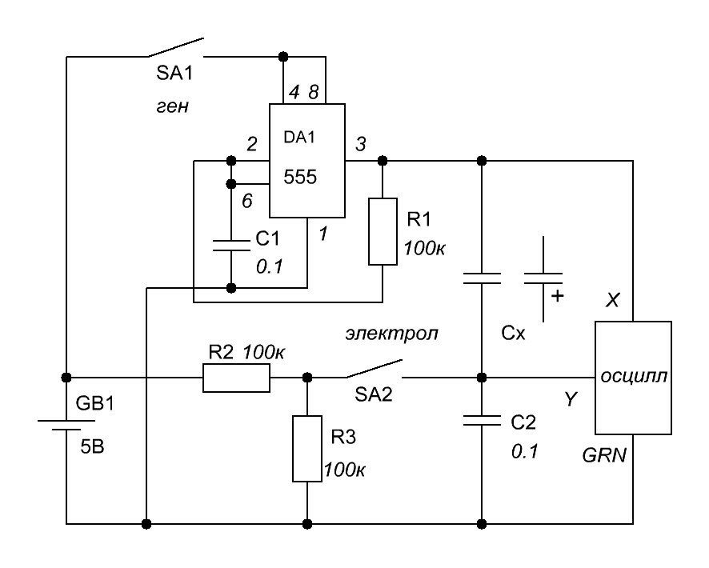 | Переключатель SA2 включают при проверке электролитических конденсаторов. Напряжение смещения, подаваемое на электролитический конденсатор дополнительно к меандру, позволяет убедиться в склонности электролитического конденсатора к резкому нелинейному диодному эффекту при их обратном смещении, оценить Линейность при прямом смещении. Устройство позволяет подобрать наилучший шунтирующий неэлектролитический конденсатор, параллельное включение которого избавит электролитический конденсатор от характерных для него недостатков.  Важно, что при использовании генератора СИНУСОИДАЛЬНЫХ сигналов ОЦЕНИТЬ КАЧЕСТВО КОНДЕНСАТОРА НЕВОЗМОЖНО.  Elektor №9, 2010, с.44-45.

